+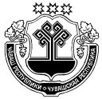
«Олимп резервĕн 6-мĕш спорт шкулĕ» хушма пĕлÿ паракан Чăваш Республикин бюджетлă учрежденийĕ

Бюджетное учреждение Чувашской Республики дополнительного образования «Спортивная школа олимпийского резерва № 6»  (БУ ДО «СШОР № 6») | Министерство физическойкультуры и спорта Чувашской Республики
428034, г. Чебоксары, ул.Т.Кривова, зд.13 А
тел. (8352) 45-81-30,58-53-61, факс (8352) 58-13-39,
e-mail: sport-gimnast@rchuv.ru
07.04.2025 г. №01-04/50-а
На № от ___________
План мероприятий БУ ДО «СШОР №6» в рамках исполнения
Указа Главы Чувашской Республики от 20 марта 2014 г. № 34 «О Дне здоровья и спорта»
12 апреля2025 года

Наименование учреждения, адрес, фотография | Вид физкультурно-оздоровительного мероприятия (наименование, адрес объекта) | Временной период  (ответственный)
БУ ДО «СШОР № 6»  г. Чебоксары, ул. Т.Кривова, зд.13А  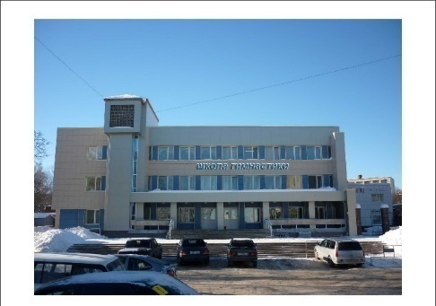 | ул. Т. Кривова, 13А
 | - физкультурно-оздоровительное занятие по гимнастике для детей 5-6 лет  - просмотр учебно-тренировочных занятий по спортивной гимнастике | 10.00-11.00  Тихонова Светлана Геронтьевна (начальник отдела методического обеспечения)  58-53-61
 | ул. Энгельса, 10А
 | - просмотр учебно-тренировочных занятий по спортивной гимнастике на этапе совершенствования спортивного мастерства | 11:00-12:00  Германова Ольга Александровна  (тренер-преподаватель)  66-26-07

Директор И.Н. Мингалеев

Васильева Н.А.(8352) 62-03-47
gimnastik_school@mail.ru

